עדינה אבן זוהר – חוף הסלע
מאיר גולדברג, גיורא ליננברג ולואי להב משלבים כוחות בשיר ישראלי חדש
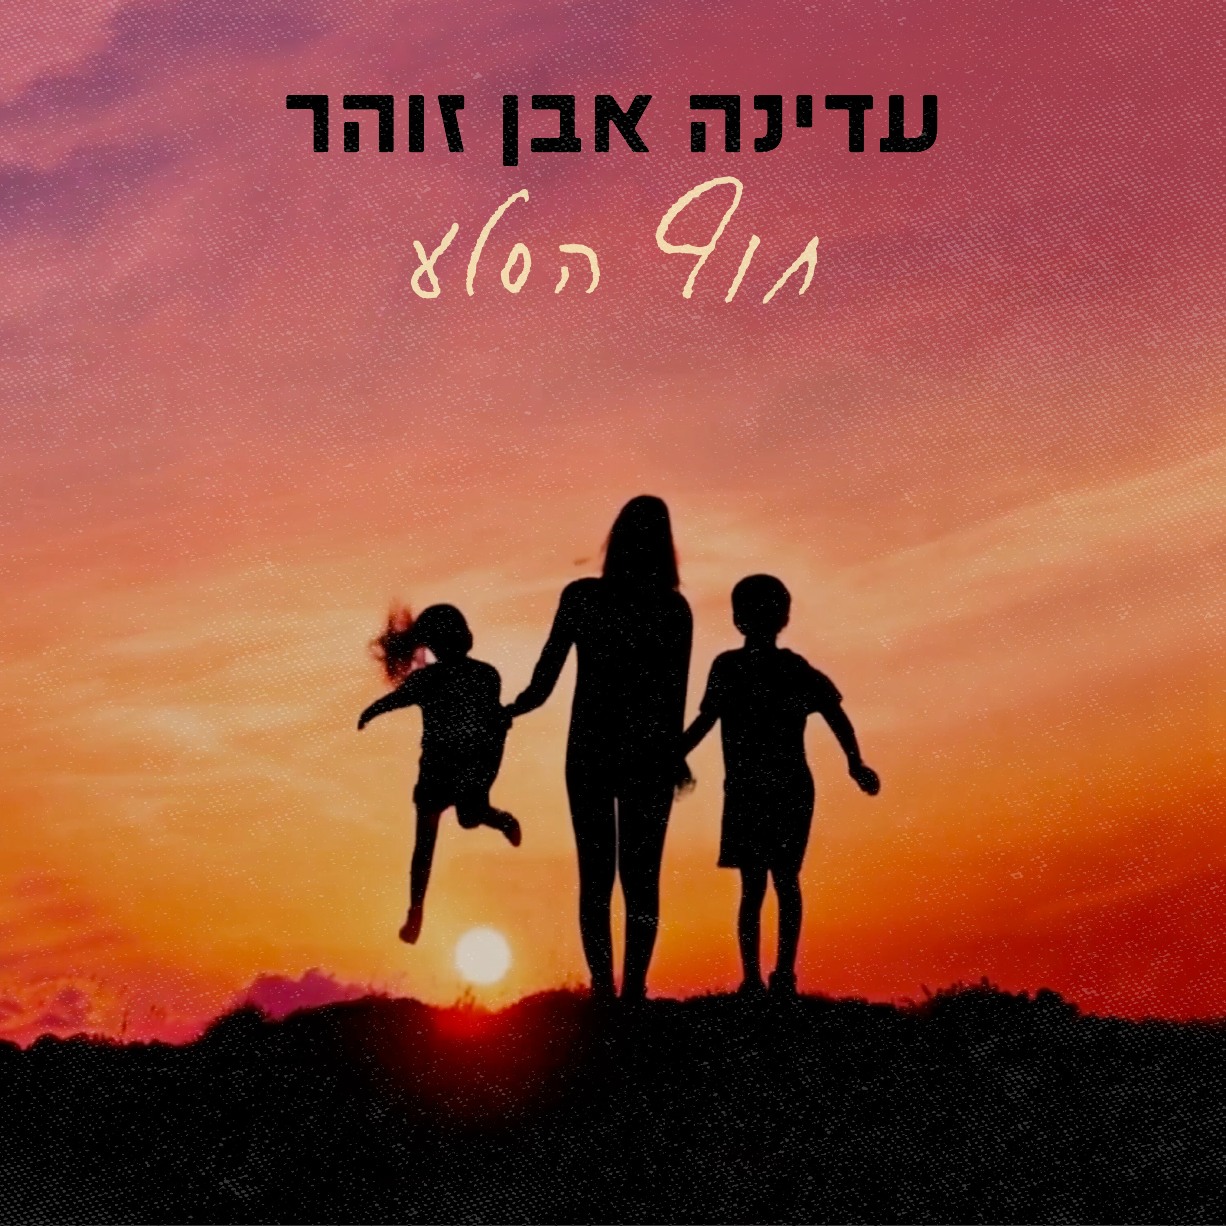
גיורא ליננברג הלחין, מאיר גולדברג כתב מילים ולואי להב בקסמיו, ניצח אמנותית עם הזמרת עדינה אבן זוהר.
ביחד הקליטו שיר חדש - חוף הסלע, רגע תמים של אמא וילדים בחוף הים, כשהסלע האיתן חסר. עדינה אבן זוהר, גדלה בארה"ב, הגיעה לשנת עבודה בישראל שהפכה ל-4 עשורים.
'לאחר תקופה ארוכה ששרתי וכתבתי שירים באנגלית, הרגשתי בשלה להתחבר למהות שלי כזמרת בישראל. לאחר 4 אלבומים באנגלית בהפקה אומנותית של לואי להב, התחלנו עם השירים ״לאורך הים״ ו-״ימים של שקט״.
ב7 באוקטובר כשהכל נעצר, חשתי רצון לבצע שירים מקוריים בעברית, ולכן פניתי למאיר גולדברג עם מנגינה נהדרת של גיורא ליננברג. מאיר חזר עם מילים מטלטלות שכולנו אוהבים מאוד'.
אומר מאיר גולדברג, פזמונאי עטור שירים, "זן נדיר", "ארץ קטנה עם שפם", "אין כמוה", "מה שאת אוהבת", "אימפריות נופלות לאט" ועוד:
'השיר "חוף הסלע" נכתב בהשראה ובהשפעה ישירה של המצב בישראל בשנה האחרונה. כאשר קיבלתי את המנגינה היפה של גיורא, הבנתי שהיא ראויה לסיפור שיש בו גם רגש וגם אמירה. מבחינה סיפורית יש כאן בילוי משפחתי בחוף הים, של אמא ושני ילדיה. לכאורה רגע חמים ונעים, ולמעשה - מפלט זמני מאי ודאות. הדבר המשמעותי בחוויית הקיץ של המשפחה הקטנה, הוא מה שאיננו. אב המשפחה. הוא הסלע החסר לדמויות שבשיר, ודימוי ליציבות החסרה.
עדינה הגיעה אלי דרך קשר חדש יחסית שנוצר ביני לבין אשר ביטנסקי הרגיש וחד העין. מההיכרות הקצרה עם עדינה הרגשתי שהחיבור בינה לבין דמות המספרת בשיר שכתבתי על המנגינה, הוא אמין וטבעי. אני חושב שהבחירה של עדינה לשיר (סופסוף בעברית), עושה טוב לכל הצדדים. השפה הייחודית שלנו מחייבת, לטעמי, גם את הכותבים וגם את המבצעים, להגיד דברים שיש בהם משמעות. שפות אחרות, לעתים מוזיקליות יותר מעברית, מאפשרות גם למילים ריקות להישמע נהדר. לא כן העברית שלנו. בידיו האמונות של לואי להב, שהוא מפיק מוזיקלי ענק ורב זכויות, שירים עם משמעות ועומק קיבלו תמיד את הלבוש הנכון, וכך קורה גם ב"חוף הסלע".'
לפרטים וראיונות: רותי ארן, יח"צ גורר יח"צ 054-7634794

